特别提示：手机和电脑在同一局域网下。
Snmp 服务配置

一、安装SNMP
具体安装步骤如下：
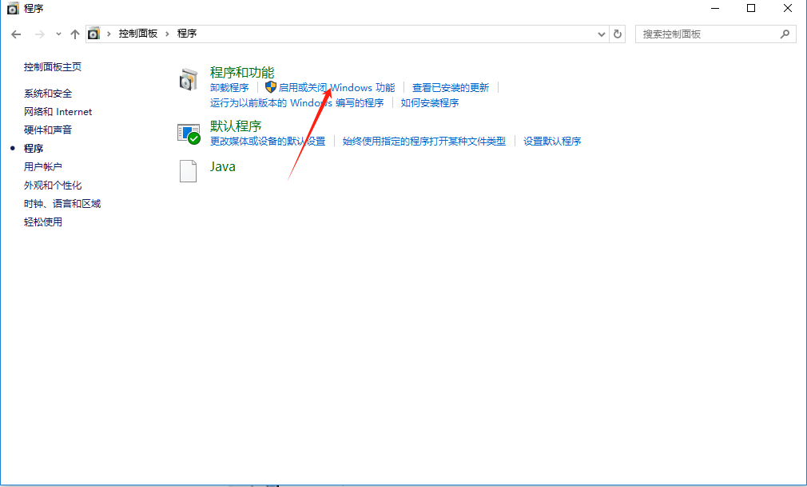
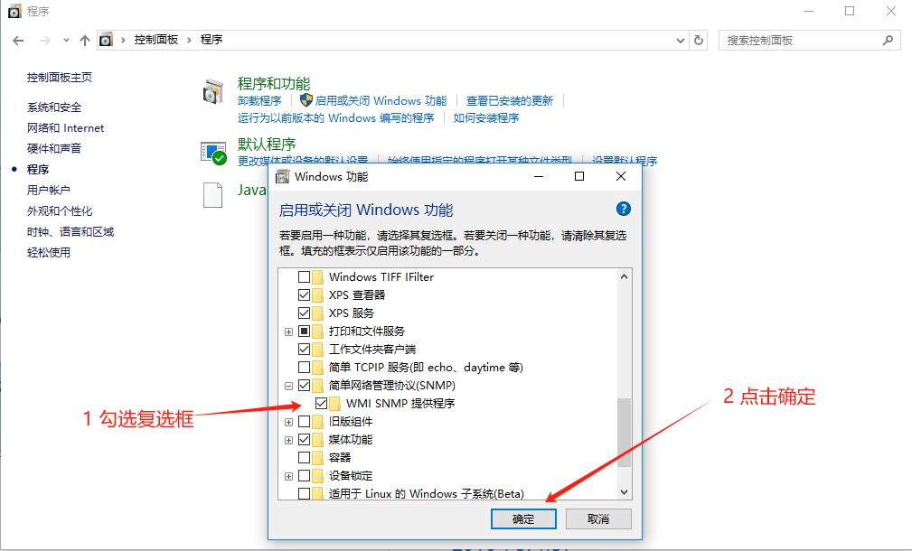
开始安装SNMP
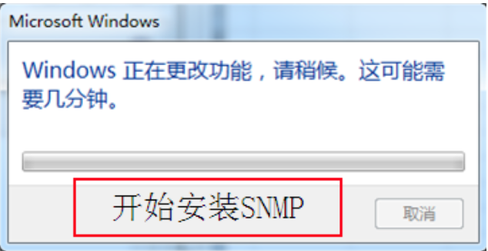
正在安装SNMP
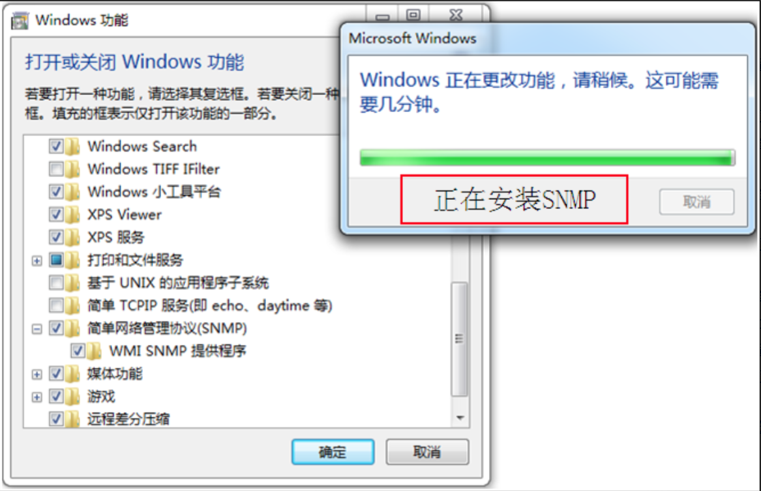
SNMP安装完成

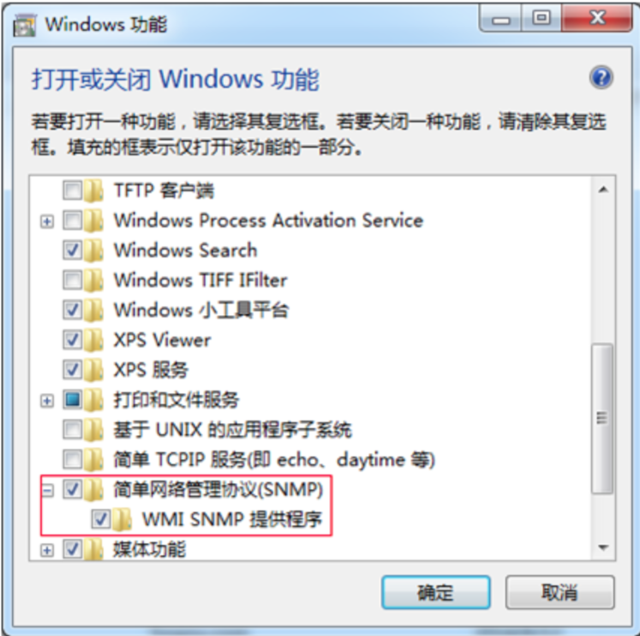

二、配置SNMP

2.1、配置接受的社区名称
配置步骤如下：
1、找到找到SNMP对应的SNMP Service，如下图所示：
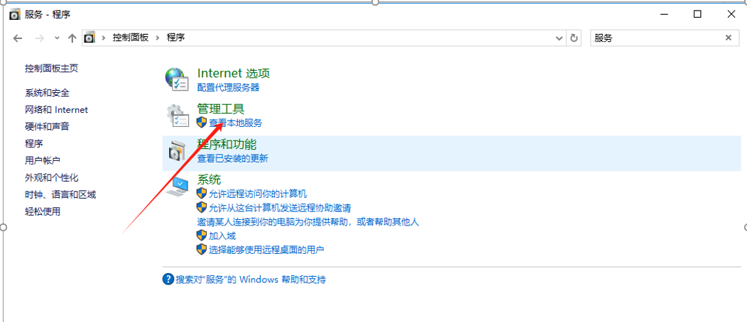
找到SnmpService
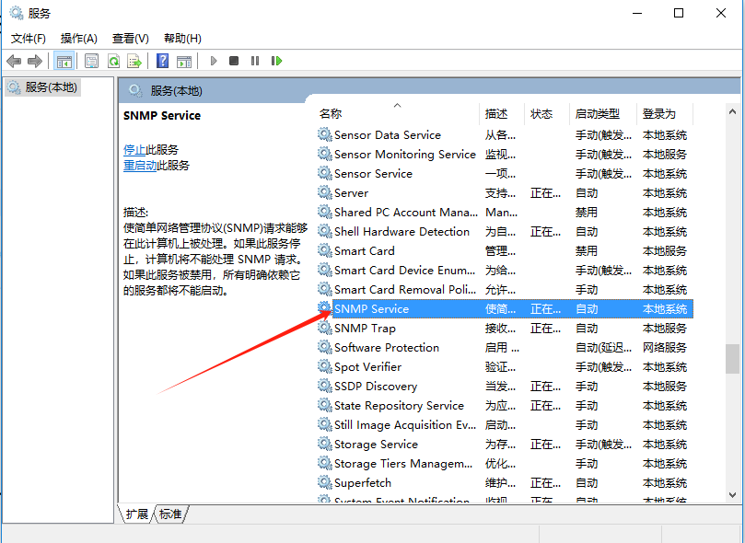
选中SNMP Service→右键→属性，如下图所示：
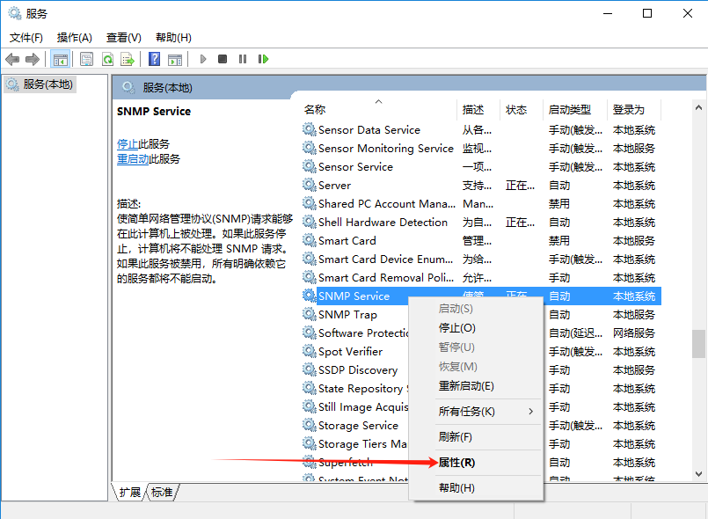
切换到【安全】选项卡, 点击【添加】按钮添加新的社区，
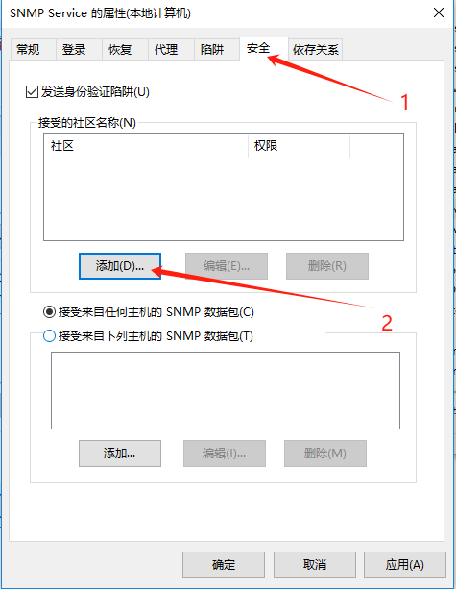
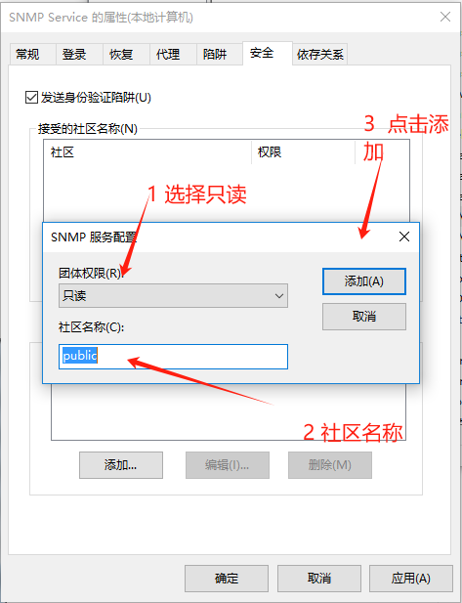
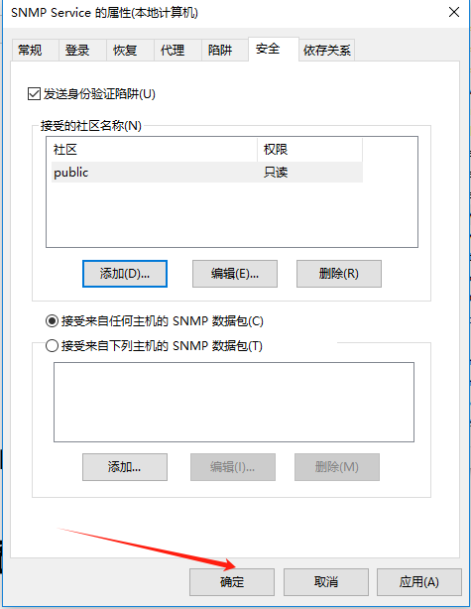
经过以上步骤，我们新添加了一个public社区，权限是只读。

